《数据结构实验指导书》

编 写 人：李玉双
适用专业：信息与计算科学
适用学时：8学时
实验一 线性表的应用举例
一、实验目的
要求学生必须掌握线性表的顺序存储和链式存储两种结构，在此基础上实现插入、删除、查找等基本操作。
二、实验内容及步骤
1. 求两个线性表La和Lb的并集 La = La U Lb （用顺序表实现）
( 要求：“就地运算”，运算结果仍然存放在La中 )
输入：线性表La、线性表Lb
输出：变化了的La ➔union(&La, Lb)
处理方法：扩大线性表La，将存在于线性表Lb 而不存在于线性表La中的数据元素
插入到线性表La中去
步骤：
- 从线性表Lb中依次取得每个数据元素;
- 依值在线性表La中进行查访;
- 若不存在，则插入之。
备注：首先进行线性表基本操作，然后完成该实验。

2. 已知线性表La和Lb中的数据元素按值非递减有序排列，要求将La和Lb归并成一个新的线性表Lc，且Lc中的数据元素仍按值非递减有序排列。（用顺序表实现）
输入：线性表La、线性表Lb(均按值非递减有序排列)
输出：Lc(按值非递减有序排列)➔merge(La, Lb, &Lc)
处理方法：由La和Lb均按值非递减有序排列，可设置两个位置指示器i和j，分别指向La和Lb中的当前元素，初始均指向第1个。比较i和j所指向的元素ai和bj，选取值小的插入到Lc的尾部，并使相应的位置指示器向后移。
步骤：
- 从La和Lb中各取一个元素进行比较，小者插入Lc中，相应指示器增1
- 若La插入完毕，将Lb中剩余元素全部插入Lc中
- 若Lb插入完毕，将La中剩余元素全部插入Lc中
备注：首先进行线性表基本操作，然后完成该实验。

3. 创建单链表---尾插法
输入：键盘输入
输出：带头结点的单链表L
处理方法：待插结点*s插入到最后一个结点之后 。
步骤：
- 获得最后一个结点的位置,使p指向该结点
- p->next = new LNode;
- p = p->next;
- cin>>p->data;
- p->next = NULL;
分析：要想获取最后一个结点的位置，必须从头指针开始顺着next链搜索链表的全部结点，该过程的时间复杂度是O()。如果每次插入都按此方法获取最后一个结点的位置，则整个创建算法的时间复杂度为O(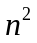)。

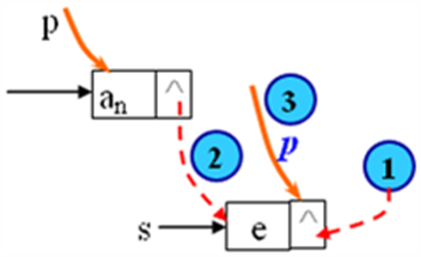

备注：首先进行线性表基本操作，然后完成该实验。

实验二 栈的应用举例
- 实验目的
要求学生必须掌握栈的顺序存储结构以及插入、删除、查找等基本操作，在此基础上利用栈解决一些简单的实际问题
- 实验内容及步骤
1.数制转换
输入：十进制整数
输出：八进制整数
处理方法：基于下列原理： N = (N div d)×d + N mod d
(其中：div为整除运算，mod为求余运算)
步骤：（举例说明）（1348)₁₀ = (2504)₈

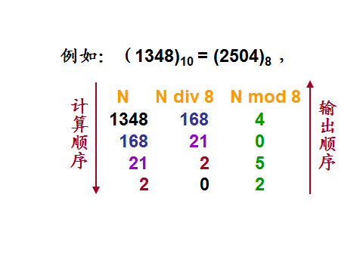
备注：首先进行栈基本操作，然后完成该实验。

2. 括号匹配的检验
输入：一串括号
输出：检验结果（缺左括号、有多余左括号、左右不匹配、匹配成功）
处理方法：检验括号是否匹配的方法可用“期待的急迫程度”这个概念来描述：
后出现的“左括弧”，它等待与其匹配的“右括弧”出现的“急迫”心情要比先出现的左括弧高。对“左括弧”来说，后出现的比先出现的“优先”等待检验。对“右括弧”来说，每个出现的右括弧要去找在它之前“最后”出现的那个左括弧去匹配。显然，必须将先后出现的左括弧依次保存，为了反映这个优先程度，保存左括弧的结构用栈最合适。
对出现的右括弧来说，只要“栈顶元素”相匹配即可。如果在栈顶的那个左括弧正好和它匹配，就可将左括弧从栈顶删除。
步骤：
1）凡出现左括弧，则进栈；
2）凡出现右括弧，首先检查栈是否空
若栈空，则表明该“右括弧”多余，
否则和栈顶元素比较，
若相匹配，则“左括弧出栈”，
否则 表明不匹配。
3）表达式检验结束时，
若栈空，表明表达式中匹配正确，
否则 表明“左括弧”有余
备注：首先进行栈基本操作，然后完成该实验。

3.行编辑
输入：一行有误的数据
输出：一行正确的数据
处理方法：允许用户输入出差错，并在发现有误时及时更正。例如：可用一个退格符“#”表示前一个字符无效；可用一个退行符“@”表示当前行中的字符均无效。
步骤：
1）初始化栈S
2）读入字符ch
3）ch!=EOF
3.1) ch!=EOF && ch!=‘\n’
3.1.1)ch为‘#’：Pop(S, c),转3.1.4)
3.1.2)ch为‘@’：ClearStack (S),转3.1.4)
3.1.3)ch为其它： Push (S, ch),转3.1.4)
3.1.4)再读入字符ch,继续3.1)
3.2) 处理完一行,清空栈
3.3) 如ch!=EOF,读入字符ch,继续3)
备注：首先进行栈基本操作，然后完成该实验。

实验三 二叉树的应用举例
- 实验目的
要求学生必须掌握二叉树的建立及先序、中序、后序三种遍历方式，在此基础上实现树的一些简单应用问题
- 实验内容及步骤
1.二叉链表的建立，先（中、后）序遍历
输入：字符串序列
输出：先（中、后）序序列
处理方法：通过补虚结点，使二叉树中各实际结点均具有左右孩子，再对该二叉树按先序遍历进行输入。以字符串的形式:根、左子树、右子树定义一棵二叉树：
- 空树以空白字符‘#’表示
- 只含一个根结点的二叉树（图1示）以字符串‘A##’表示
- 一般的二叉树，以图2为例，以下列字符串表示：AB#C##D##
- 无论先序、中序、后序遍历二叉树，遍历时的搜索路线是相同的：从根节点出发，逆时针沿二叉树外缘移动，对每个节点均途经三次。
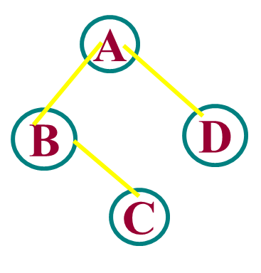
先序遍历：第一次经过节点时访问。中序遍历：第二次经过节点时访问。后序遍历：第三次经过节点时访问


图1

图2
2. 统计二叉树中叶子结点的个数，计算二叉树的深度。
输入：字符串序列
输出：叶子结点的个数，二叉树的深度
处理方法：
- 先序遍历二叉树。在遍历过程中查找叶子结点，并计数。由此，需在遍历算法中增添一个“计数”的参数，并将算法中“访问结点”的操作改为：若是叶子，则计数器增1。
- 后序遍历二叉树。从二叉树深度的定义可知，二叉树的深度应为其左、右子树深度的最大值加1。由此，先分别求得左、右子树的深度，算法中“访问结点”的操作为：求得左、右子树深度的最大值，然后加 1 。
3.中序线索二叉链表的建立及遍历
输入：字符串序列
输出：结点的相关信息，中序序列
处理方法:
- 在中序遍历过程中修改结点的左、右指针域，以保存当前访问结点的“前驱”和“后继”信息。
- 遍历过程中，附设指针pre, 并始终保持指针pre指向当前访问的指针p所指结点的前驱。
- 中序线索二叉树结构对称。其中：第一个结点是最左下的结点，最后一个结点是最右下的结点。
- 在中序线索二叉树上找结点的(直接)后继/前驱方法：
a) 若该结点有右孩子，其后继为其右子树中最左下的结点；
b) 若该结点无右孩子，其后继由rchild指向：其后继为满足以下条件的最小子树的根r：该结点为r的左子树中最右下的结点。

实验四 图的应用举例
- 实验目的
要求学生必须掌握图的两种存储方式——邻接矩阵和邻接表，在此基础上实现图的深度和广度两种遍历方式。
- 实验内容及步骤
- 采用邻接矩阵（邻接表）存储，构造无向图（网）
输入：顶点数、边数、顶点信息、边信息
输出：图的顶点，图的边
邻接矩阵（数组表示法）处理方法：用一个一维数组存储图中顶点的信息，用一个二维数组（称为邻接矩阵）存储图中各顶点之间的邻接关系。假设图G＝(V,E)有n个顶点，则邻接矩阵是一个n×n 的方阵，定义为：
如果 (vi,vj)属于边集，则edges[i][j]=1， 否则edges[i][j]=0。
邻接表存储的处理方法：对于图的每个顶点vi，将所有邻接于vi的顶点链成一个单链表，称为顶点vi的边表（对于有向图则称为出边表），所有边表的头指针和存储顶点信息的一维数组构成了顶点表。
- 图的深度优先搜索遍历
输入：图
输出：深度遍历序列
从顶点v出发进行深度优先搜索遍历处理方法 ：
⑴ 访问顶点v ；
⑵ 从 v 的未被访问的邻接点中选取一个顶点 w，从 w 出发进行深度优先遍历；
⑶ 重复上述两步，直至图中所有和 v 有路径相通的顶点都被访问到。
非连通图的深度优先搜索遍历处理方法：
首先将图中每个顶点的访问标志设为 FALSE,之后搜索图中每个顶点，如果未被访问，则以该顶点为起始点，进行深度优先搜索遍历，否则继续检查下一顶点。
- 图的广度优先搜索遍历
输入：图
输出：深度优先搜索遍历序列
处理方法：
从图中的某个顶点V₀出发，并在访问此顶点之后依次访问V₀的所有未被访问过的邻接点，之后按这些顶点被访问的先后次序依次访问它们的邻接点，直至图中所有和V₀有路径相通的顶点都被访问到。若此时图中尚有顶点未被访问，则另选图中一个未曾被访问的顶点作起始点，重复上述过程，直至图中所有顶点都被访问到为止。

